Kit réseaux sociaux — Affiliés
L'Atelier du Quiz · posts prêts à publier + visuels associés.
Comment t'en servir. Choisis un post, copie la légende, télécharge le visuel associé (nom du fichier indiqué), et publie. Un post par jour marche très bien.
Le lien d'affiliation. Ne le mets pas dans le post (les réseaux réduisent la portée des liens). Mets-le en premier commentaire, et garde la mention « lien en commentaire » dans le texte.
Personnalise. Ajoute une phrase à toi en intro pour que ça sonne comme toi. Tu recommandes, tu ne te fais pas passer pour la créatrice.
Formats. Les visuels « Image » se publient tels quels. Les « Carrousels » sont des PDF à publier en post document (LinkedIn) ou à découper en slides (Instagram).
Garantie et prix (47€, à vie, remboursé 30 jours) sont ceux du produit : tu peux les citer sans rien inventer.

POST 1 · Ouverture
Image PNG · fichier : post-01.png

Ton quiz, tu sais le faire.
Et après ?

Créer le quiz, c'est 10% du boulot.
Les 90% qui rapportent, personne ne les montre :

→ amener des visiteurs dessus
→ trier et taguer les leads
→ les relancer
→ vendre, dans le bon ordre

C'est exactement ce qu'installe L'Atelier du Quiz : un quiz publié en 7 jours, branché à Systeme.io, qui capte tes leads en automatique.

47€, une fois, accès à vie. Accès Tiquiz gratuit inclus.

Lien en commentaire ↓
#leadgeneration #marketingdigital #systemeio #solopreneur #quiz

POST 2 · La preuve (étude de cas)
Carrousel PDF · 6 slides · fichier : post-02.pdf
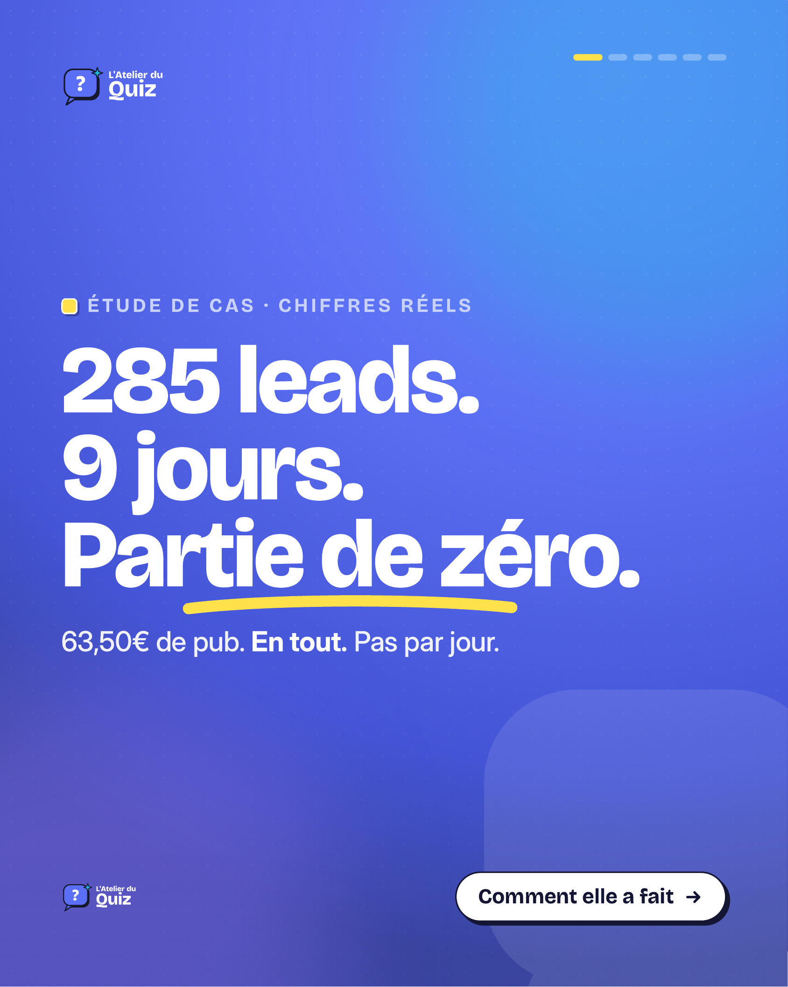
285 leads en 9 jours. Partie de zéro.

63,50€ de budget. C'est tout.

Jocelyne s'est lancée sur une niche où elle était inconnue. Aucune audience, aucune liste.

Plutôt que d'attendre des mois, elle a fait un quiz : 5 questions, des profils sur mesure, taggés dans Systeme.io, sans code.

Résultat, chiffres réels : 285 leads, 63,50€ de pub au total, 0,18€ le lead.

Pas un coup de chance. Le bon enchaînement, dans le bon ordre : la méthode CAPTO®.

L'étude de cas complète en commentaire ↓
#casclient #leadgeneration #systemeio #marketingdigital #tunneldevente

POST 3 · Pourquoi pas toi (objection)
Image PNG · fichier : post-03.png
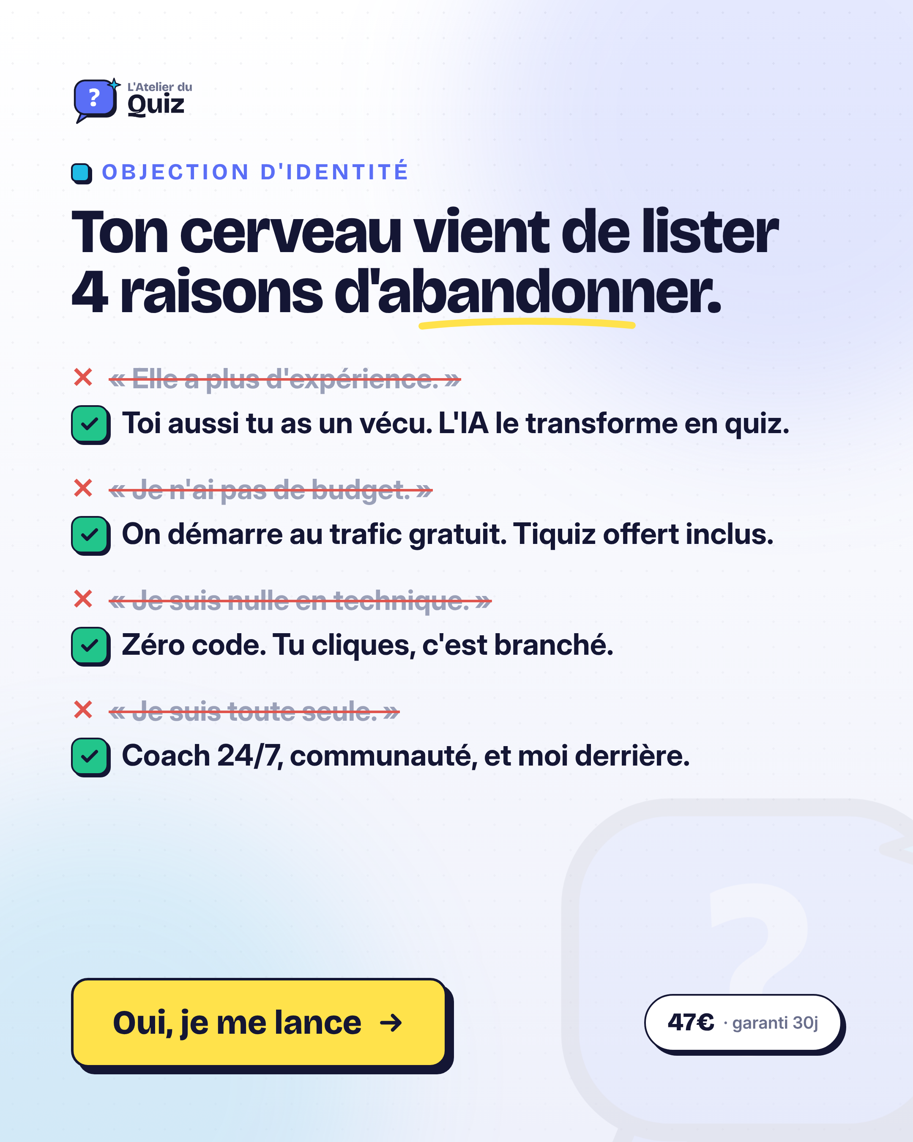
« Oui mais elle, c'est pas pareil. »

Ton cerveau a déjà trouvé 4 raisons que ça ne marchera pas pour toi. On les prend une par une :

→ L'expertise ? Tu l'as déjà. L'IA t'aide à la transformer en quiz.
→ Le budget ? On démarre au trafic gratuit, Tiquiz offert inclus.
→ La technique ? Zéro code. Tu cliques, c'est branché.
→ Seule ? Un coach 24/7 et une communauté derrière.

Et une garantie : aucun lead capté en 30 jours en appliquant la méthode ? Remboursé.

Lien en commentaire ↓
#mindset #solopreneur #leadgeneration #marketingdigital #quiz

POST 4 · La méthode CAPTO
Carrousel PDF · 7 slides · fichier : post-04.pdf

9 personnes sur 10 s'arrêtent à l'étape 1.

Et c'est pour ça que leur quiz ne rapporte rien.

Pour qu'un quiz rapporte, il y a une chaîne à respecter, la méthode CAPTO® :

→ Capter · Attirer · Profiler · Transformer · Optimiser

La plupart créent leur quiz (étape 1) et s'arrêtent là. La chaîne casse, le quiz dort.

L'Atelier déroule les 5 maillons avec toi, dans l'ordre. Ton quiz est publié dès le 4e jour.

Lien en commentaire ↓
#methode #leadgeneration #systemeio #marketingdigital #quiz

POST 5 · La FAQ
Image PNG · fichier : post-05.png
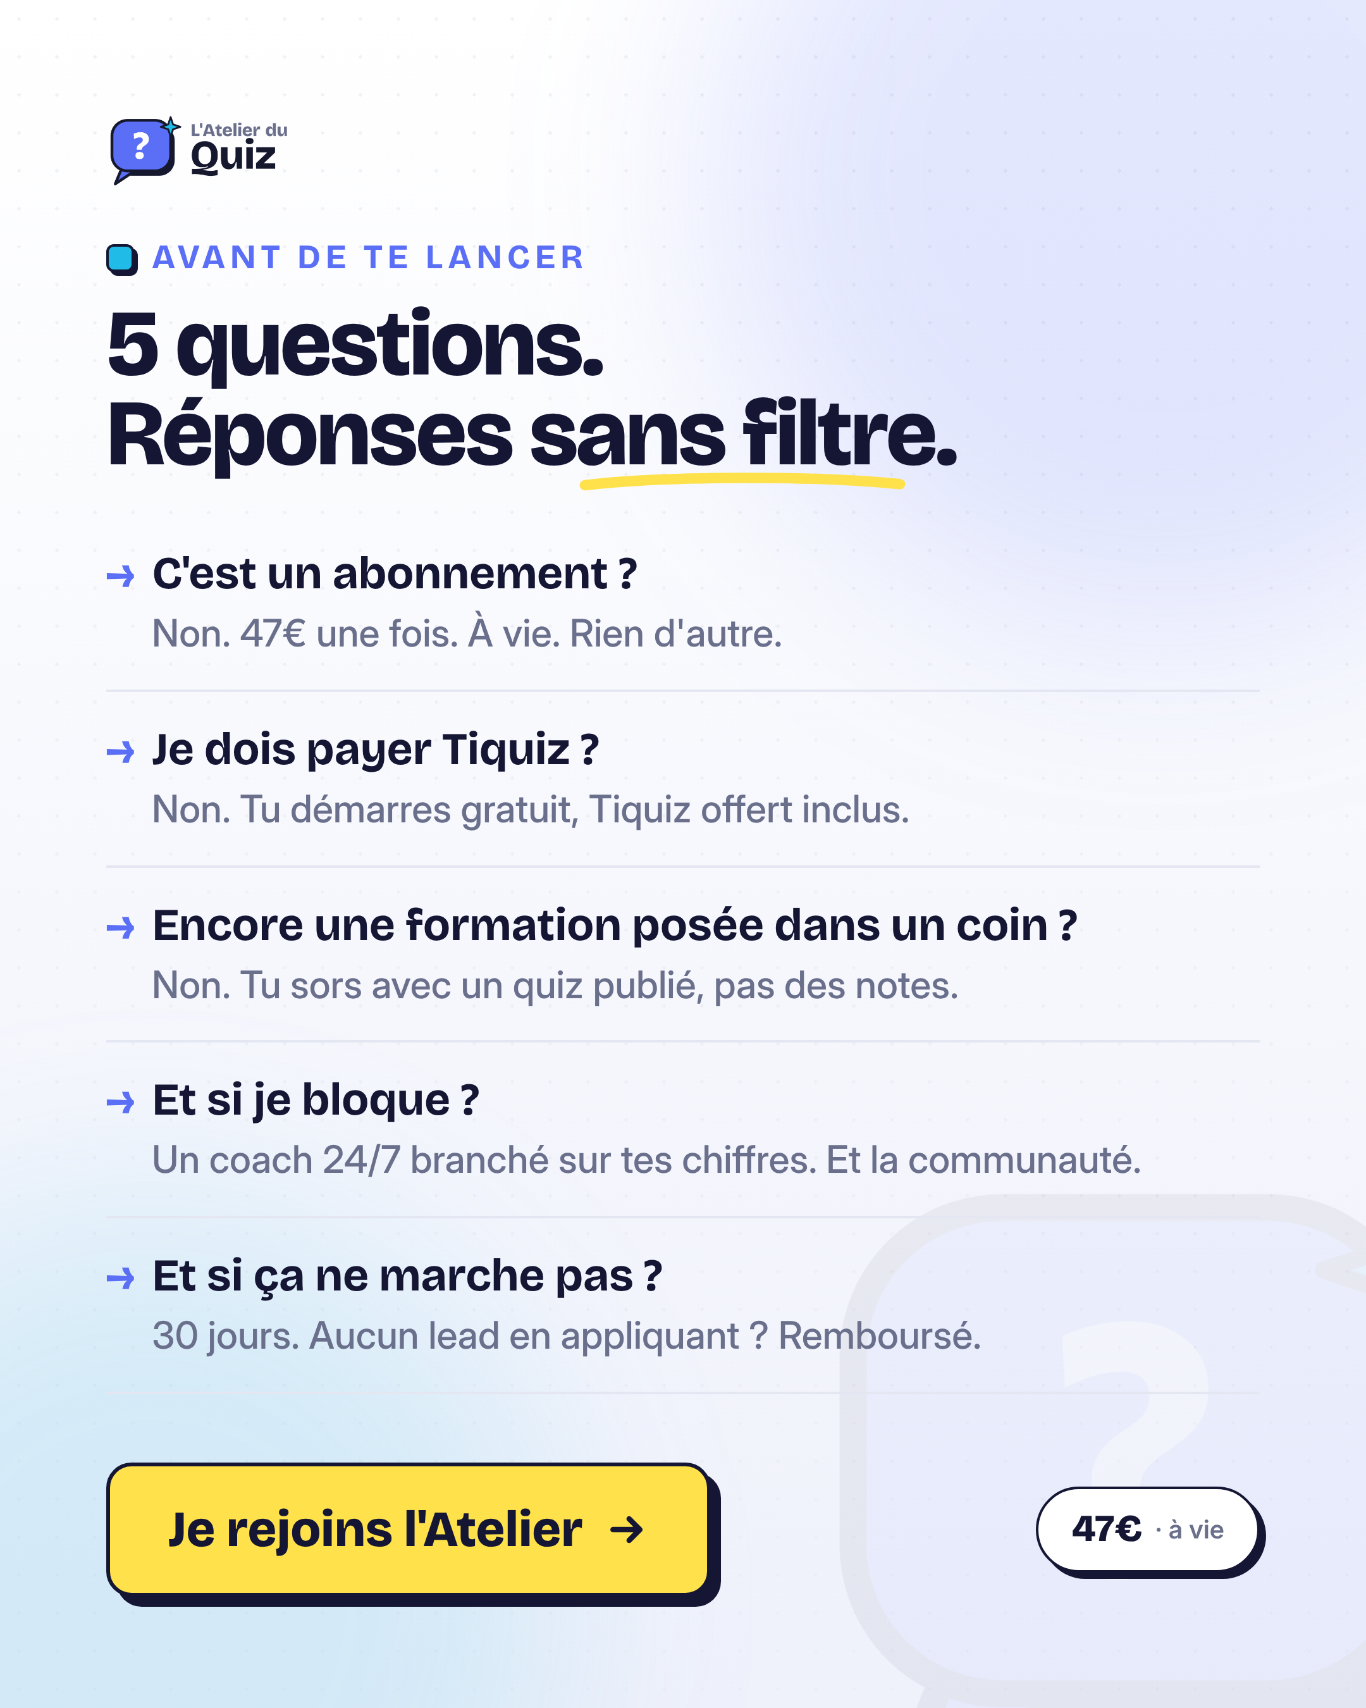
« C'est encore une formation que je ne finirai jamais ? »

Non. Les 5 questions qu'on pose le plus, réponses cash :

→ Abonnement ? Non. 47€ une fois, à vie.
→ Payer Tiquiz ? Non, tu démarres gratuit (accès inclus).
→ Comme les autres ? Non : tu apprends en faisant TON quiz.
→ Si tu bloques ? Un coach 24/7 branché sur tes données.
→ Si ça marche pas ? Garantie 30 jours, remboursé.

Lien en commentaire ↓
#faq #solopreneur #leadgeneration #systemeio #quiz

POST 7 · Le problème, c'est pas ta niche
Image PNG · fichier : post-07.png
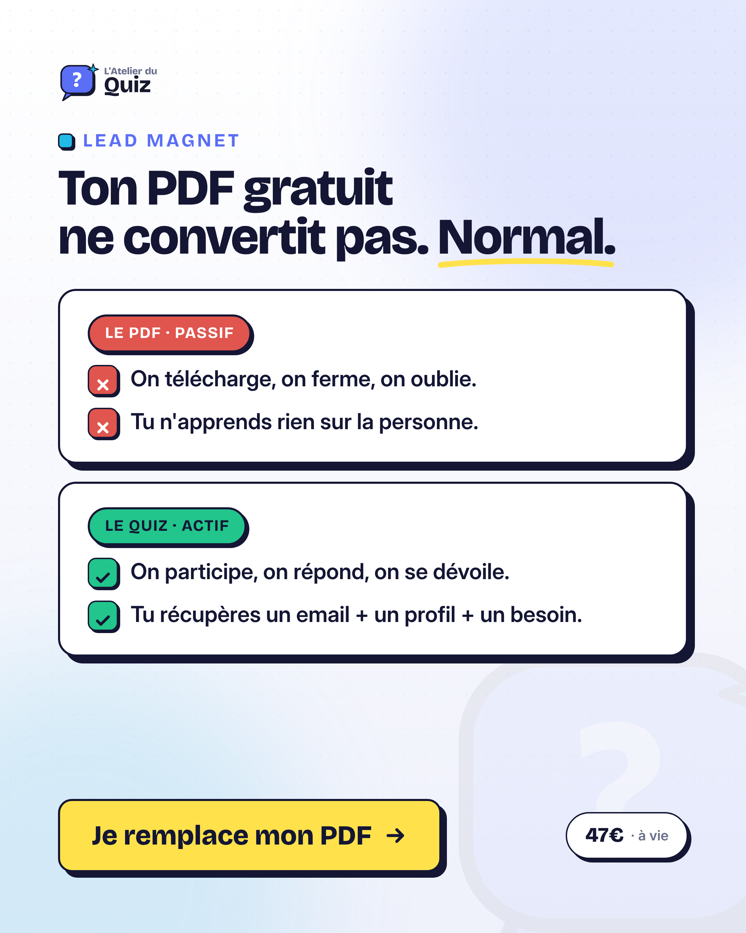
Ton PDF gratuit ne convertit pas ? Ce n'est pas ta niche.

Un PDF, une checklist, un lead magnet classique : c'est passif. On télécharge, on ferme, on oublie. Tu n'apprends rien.

Un quiz, c'est l'inverse. On participe, on répond, on se dévoile.

Tu récupères un email + un profil + un besoin précis, que tu peux taguer et adresser directement.

C'est vrai dans toutes les niches. L'Atelier transforme ton lead magnet qui dort en quiz qui trie et qui vend.

Lien en commentaire ↓
#leadmagnet #leadgeneration #marketingdigital #solopreneur #quiz

POST 8 · Ni facile ni rapide
Carrousel PDF · 5 slides · fichier : post-08.pdf

Soyons cash : L'Atelier du Quiz n'est ni facile ni rapide.

Pas de bouton magique. Il faut répondre aux questions, créer ton quiz, le diffuser. Un peu chaque jour, pendant 7 jours.

Mais c'est simple : tu sais exactement quoi faire, étape par étape, avec un coach pour te débloquer.

→ Un quiz publié qui capte dès le 4e jour.
→ Des leads qui se trient tout seuls.
→ Un plan clair, dans l'ordre.

Jocelyne : 1h30 de création, 285 leads en 9 jours. Elle a bossé. Au bon endroit.

Lien en commentaire ↓
#discipline #entrepreneuriat #leadgeneration #solopreneur #quiz

POST 9 · « C'est gratuit sur YouTube »
Image PNG · fichier : post-09.png
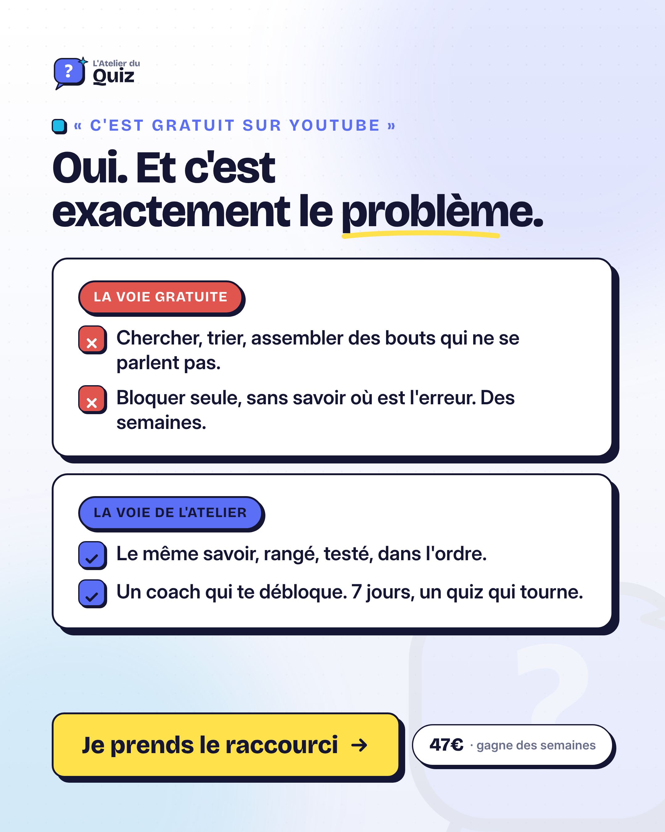
« C'est gratuit sur YouTube. » Oui. Et c'est exactement le problème.

Tu peux tout trouver gratuitement. En morceaux. Éparpillé dans des centaines de vidéos.

Le problème, ce n'est pas l'info. C'est le temps : chercher, trier, assembler, te tromper, bloquer seul. Des semaines.

L'Atelier, c'est le même savoir rangé dans l'ordre, testé, avec un coach qui te débloque. 7 jours, un quiz qui tourne.

47€ pour gagner des semaines.

Lien en commentaire ↓
#productivité #leadgeneration #marketingdigital #solopreneur #quiz

POST 10 · Imagine
Carrousel PDF · 5 slides · fichier : post-10.pdf

Imagine, dans 30 jours.

Tu ouvres ton téléphone le matin, et de nouvelles personnes ont fait ton quiz pendant la nuit. Des gens qualifiés, qui savent déjà qui tu es.

Ta liste grossit chaque semaine, sans forcer.
Tu lances une offre sans partir de zéro.
Fini le « je fais quoi pour trouver des clients ? »

Ce n'est pas un rêve : Jocelyne l'a mis en place en 9 jours, en partant de zéro.

La seule différence ? Un quiz bien branché. Et 7 jours pour le faire.

Lien en commentaire ↓
#vision #liberté #leadgeneration #solopreneur #quiz

POST 11 · Le prix
Image PNG · fichier : post-11.png
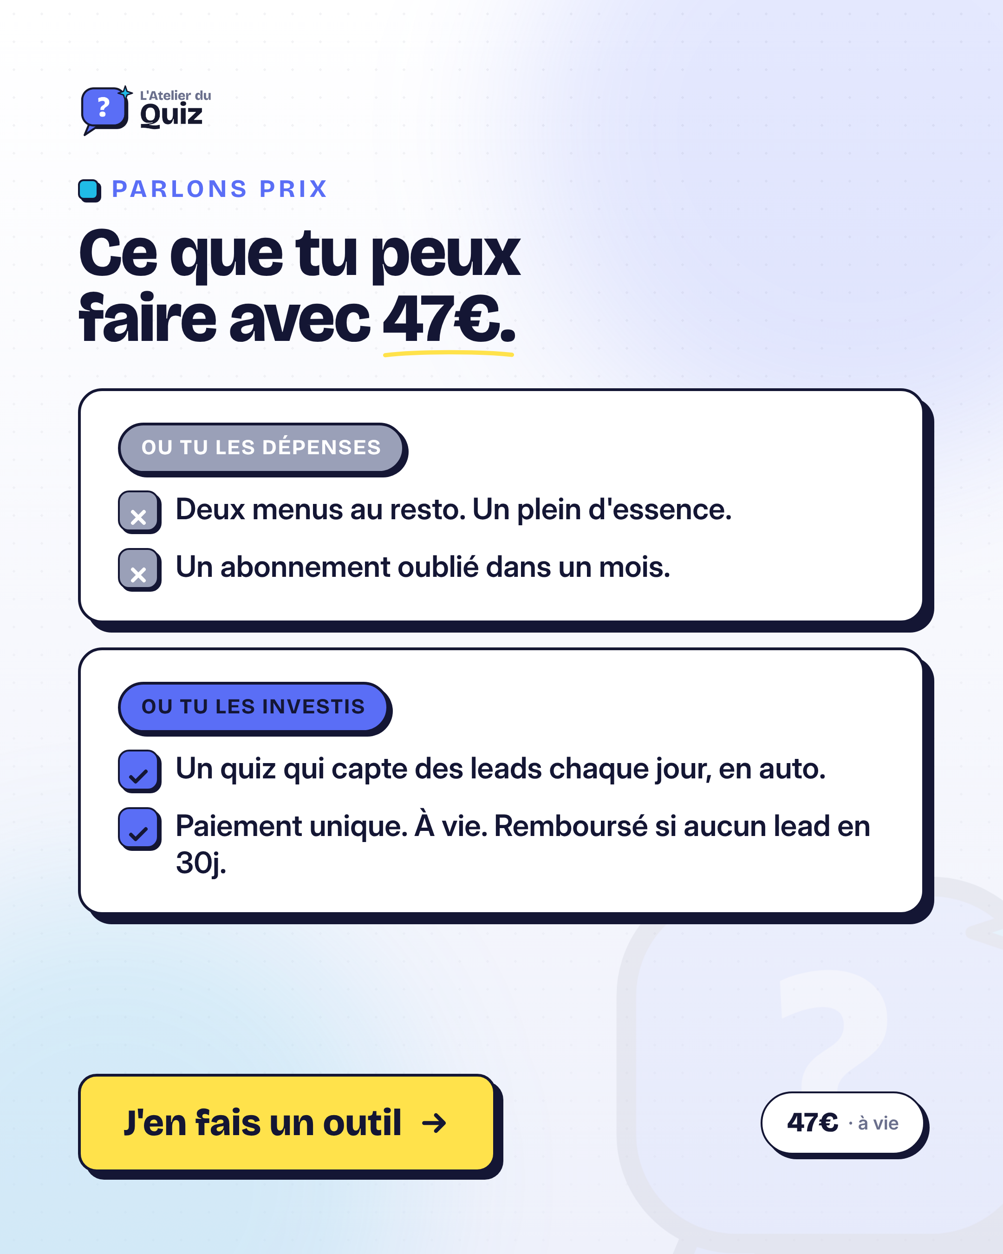
Ce que tu peux faire avec 47€.

Deux menus au resto. Un plein d'essence. Un abonnement oublié dans un mois.

Ou.

Un quiz qui capte des leads qualifiés chaque jour, en automatique, pour ton activité.

Paiement unique. Accès à vie. Et remboursé si tu ne captes pas un seul lead en 30 jours.

47€ posés là, ce n'est pas une dépense. C'est un outil qui peut rapporter bien plus qu'il ne coûte.

Lien en commentaire ↓
#investissement #solopreneur #leadgeneration #marketingdigital #quiz

À noter
Ces posts sont evergreen : ils ne dépendent d'aucune date. Si tu veux créer de l'urgence, ajoute ta propre échéance ou ton propre bonus, en restant honnête.
Les posts « coulisses » et les posts d'urgence de fin de lancement de la créatrice ne sont pas inclus : ils lui sont personnels (son histoire, ses dates, ses places). Concentre-toi sur ces contenus-là, ils marchent toute l'année.

